**Практическая работа 7. Автоматизация производственных процессов в CoDeSys**

***Упражнение 1.* Автоматическая система для отбрасывания бутылок**

Принцип работы: данная система позволяет отбрасывать упавшие бутылки, которые затрудняют процесс производства.

Схема технологического процесса:

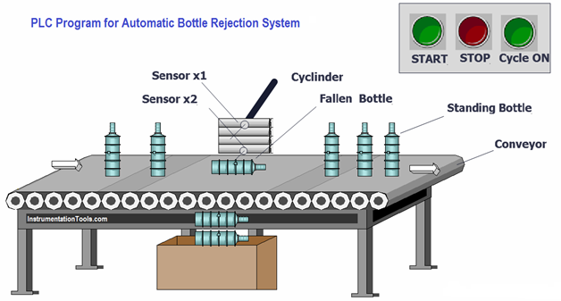

Рис.1 – Мнемосхема технологического процесса

Ленточный конвейер используется для перемещения бутылок с одной станции на другую. Но прежде чем бутылки попадут на заправочную станцию, необходимо сделать все бутылки стоящими для дальнейшего их заполнения. Упавшая бутылка на конвейере может создать проблему в следующем процессе, поэтому здесь показана простая программа для ПЛК, которая обрабатывает с конвейера упавшую бутылку.

Этот процесс осуществляется с помощью датчиков и исполнительных механизмов. Когда конвейер работает, все бутылки перемещаются с одной станции на другую для последующего процесса. Для обнаружения стоящих и упавших бутылок используются два датчика и один пневматический цилиндр для выталкивания упавшей бутылки с конвейера.

Программа на языке релейных диаграмм для ПЛК в CodeSys автоматической системы отбраковки бутылок имеет вид, представленный на рис. 2.

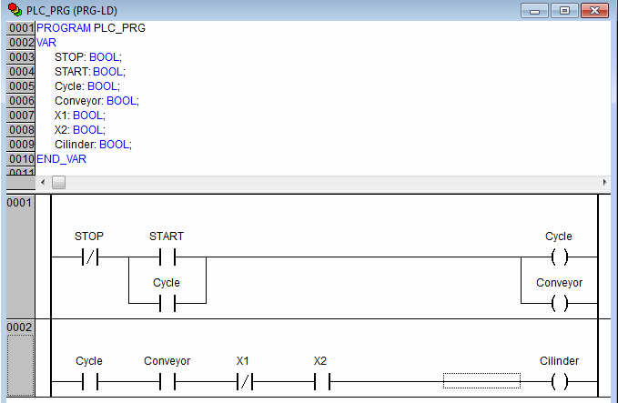

Рис.2 – Программа на языке релейных диаграмм

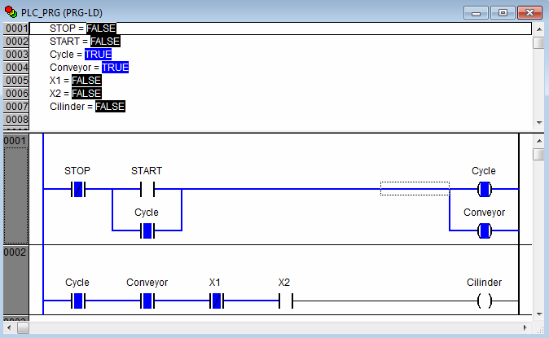

Рис.3 – Программа в режиме эмуляции

Запустите программу в режиме эмуляции и управляйте параметрами.

***Описание работы программы:***

Нажимаем кнопку «START» тем самым питая схему. Запускается цикл и конвейер. Во второй части цепи находится два индукционных датчика «Х1» и «Х2», с помощью которых и определяется положение бутылки на конвейере. Когда бутылка упала, срабатывает датчик «Х2» и его контакт разрывает цепь тем самым, не пропуская упавшую бутылку.

Когда бутылки перемещаются по конвейеру, эти датчики определяют положение бутылок независимо от того, стоят они или упали. Датчик X2 определяет нижнее положение бутылки, а датчик X1 верхнее положение бутылки. Если датчик X2 определяет бутылку, а датчик X1 не определяет, то включается пневматический привод (Cilinder), и он отбросит бутылку с конвейера. После этого остальные бутылки попадут на станцию розлива воды и весь цикл будет завершен.

Процесс сброса бутылки:

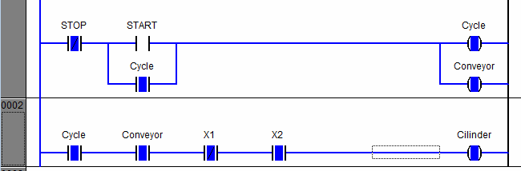

Рис.4 – Эмуляция сброса бутылки

***Упражнение 2.* Автоматический выбор цвета краски**

Принцип работы: в данном производственном процессе необходимо реализовать автоматический выбор краски нужного цвета для заполнения.

Схема технологического процесса представлена на рис. 5.

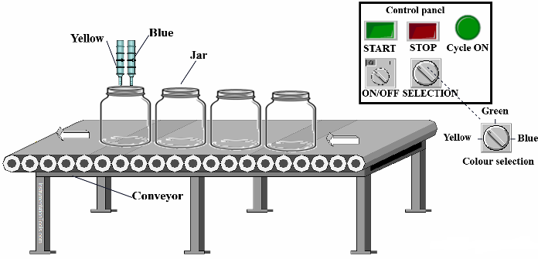

Рис.5 – Мнемосхема технологического процесса

Здесь мы должны заполнить различные краски в банке согласно требованию. Итак, рассмотрим 3 типа краски разных цветов (желтый, синий и зеленый). Два клапана используются для подачи краски.

Как мы знаем, смешивание желтого и синего - это зеленый цвет, поэтому нет необходимости в отдельном клапане для зеленого цвета. Когда желтый и синий цвета заполнены одновременно, он станет зеленым.

Селекторный переключатель используется для выбора цвета в системе, а переключатель ON/OFF используется для остановки системы.

Программа для ПЛК в CodeSys представлена на рис. 6.

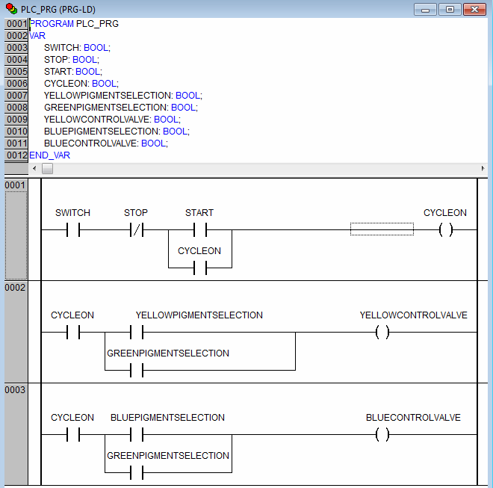

Рис.6 – Программа технологического процесса

Запустите программу в режиме эмуляции и управляйте параметрами.

***Описание работы программы:***

Когда переключатель ВКЛ/ВЫКЛ (I2.0) находится в положении ВКЛ и нажата кнопка START, загорается лампа CYCLEON. Если цикл включен и выбрана краска желтого цвета (YELLOWPIGMENTSELECTION), клапан управления желтого цвета (YELLOWCONTROLVALVE) будет включен.

Если цикл включен и выбрана краска синего цвета (BLUEPIGMENTSELECTION), клапан управления синим цветом (BLUECONTROLVALVE) будет включен. Если выбрана краска зеленого цвета (GREENPIGMENTSELECTION), оба клапана будут включены, а краска станет зеленого цвета.

Программа в режиме эмуляции (заполнение бутылки краской зеленого цвета) представлена на рис. 7.

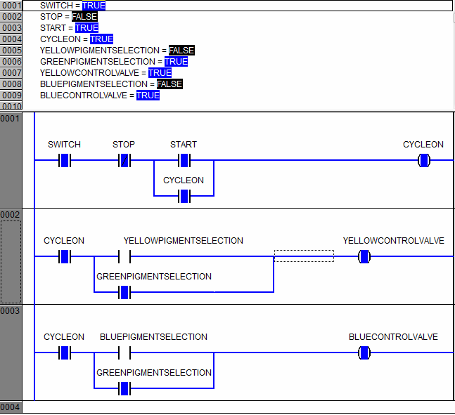

Рис.7 – Программа в режиме эмуляции

***Упражнение 3.* Автоматизация вентиляционной системы**

Программа ПЛК для системы управления вентиляторами для промышленности.

Во время работы системы должны работать любые два вентилятора из трех. Для запуска любых двух вентиляторов - скажем, вентилятора 2 и вентилятора 3 - для каждого предусмотрены отдельные кнопки запуска и остановки.

Предположим, что вентилятор 2 и вентилятор 3 работают, и один из них выходит из строя, тогда вентилятор 1 должен включаться автоматически, т.е. в любой момент времени должны работать два вентилятора. В случае неисправности любых двух вентиляторов входное питание системы должно автоматически отключаться.

Состояние «ВКЛ» вентиляторов, а также состояние основного питания должно указываться соответствующим светодиодом. Если есть неисправность с более чем одним вентилятором, то это остсояние должно указываться мигающим светодиодом с частотой 5 Гц. Неисправность с одним вентилятором или отсутствие неисправности с вентилятором должны указываться постоянным светом на индикаторе состояния неисправности.

Это простой пример блока управления вентиляторами, используемый в промышленности.

Схема процесса:

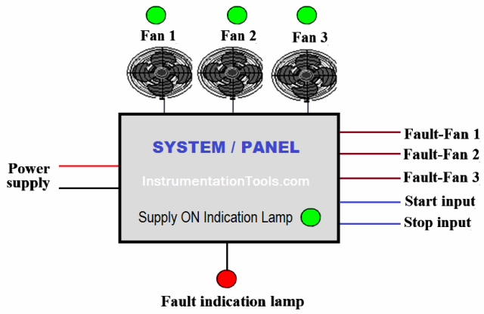

Рис.8 – Мнемосхема технологического процесса

Программа для ПЛК в CodeSys представлена на рис. 9.

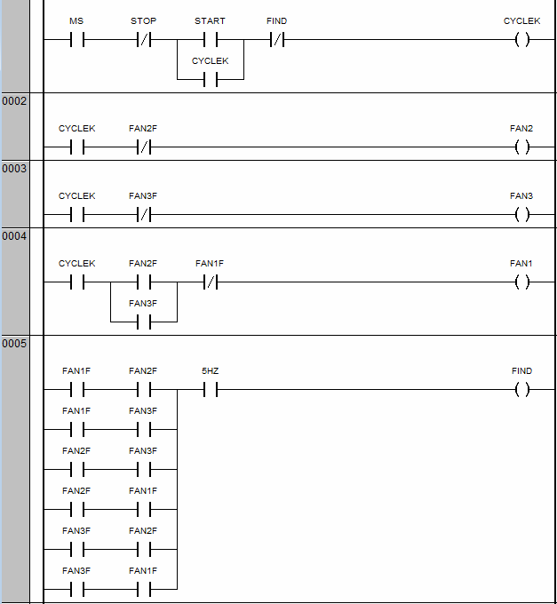

Продолжение программы:

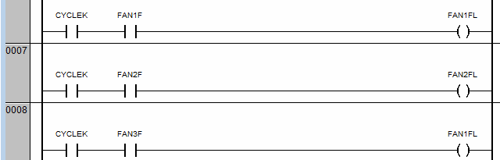

Рис.9 – Программа в режиме эмуляции

Запустите программу в режиме эмуляции и наблюдайте за ее работой.

***Описание программы:***

В программе используется схема запуска цикла - катушка CYCLEK. Его можно запустить, нажав START, и остановить, нажав STOP. Главный выключатель (MS) должен быть включен.

Когда цикл включен (CYCLEK) и неисправностей вентилятора 2 и вентилятора 3 нет, то вентилятор 2 (FAN2) и вентилятор 3 (FAN3) будут включены. Если вентилятор 2 или вентилятор 3 неисправен, то будет запущен вентилятор 1 (FAN1).

В системе, если какие-либо два вентилятора из трех неисправны, то лампа индикации неисправности (FIND) начнет мигать с частотой 5 Гц. Для этого нужно использовать специальный таймер, но чтобы не усложнять программу ограничимся пока в ней отдельным контактом. Индикаторные лампы для вентилятора 1, вентилятора 2 и вентилятора 3 включаются в соответствии с сигналом неисправности.

Программа в режиме эмуляции (случай поломки вентилятора 3) представлена на рис. 10.

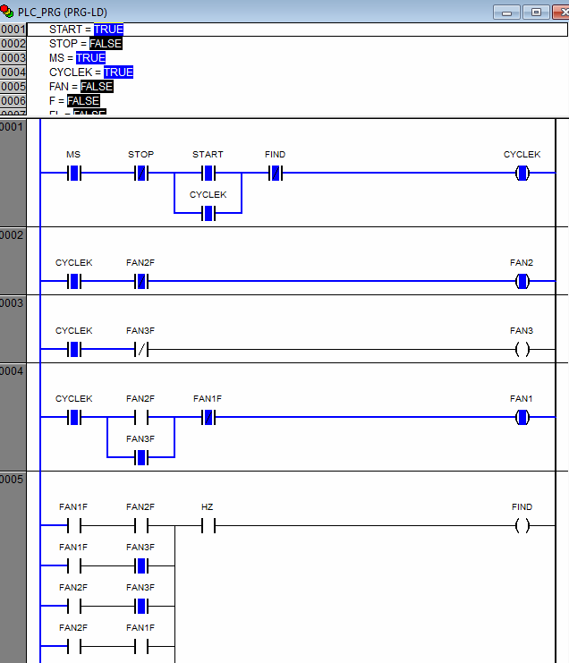

Рис.10 – Программа в режиме эмуляции